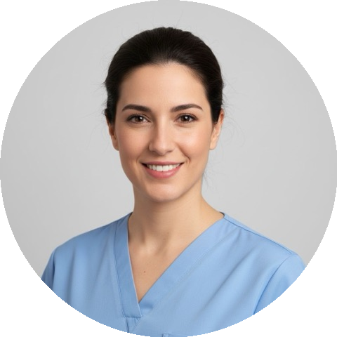  Beatriz Peláez Andreu  Enfermera  CONTACTO  648 027 593  beatriz.pelaez@correo.es  Madrid  linkedin.com/in/beatrizpelaez  HABILIDADES  Cuidados geriátricos  Triaje Manchester  Soporte vital  Curas y heridas crónicas  Administración de medicación  Selene  Educación sanitaria  IDIOMAS  Español nativo  Inglés B2 | PERFIL PROFESIONAL  Enfermera con ocho años en hospitalización médica y urgencias. Me especialicé en geriatría porque me gusta acompañar al paciente mayor y a su familia durante todo el ingreso, y ahora coordino la formación de las nuevas incorporaciones de mi unidad.  EXPERIENCIA PROFESIONAL  Enfermera de hospitalización  Hospital Universitario del Henares, Coslada · 2020 – Actualidad  • Atención a 10-12 pacientes por turno en Medicina Interna y Geriatría.  • Implanté el protocolo de prevención de caídas: un 35 % menos de incidentes en un año.  • Tutora de prácticas de 14 alumnos de Enfermería.  Enfermera de urgencias  Clínica Santa Elena, Madrid · 2017 – 2020  • Triaje Manchester y atención en box de urgencias.  • Participación en el equipo de soporte vital avanzado del centro.  FORMACIÓN  Máster en Enfermería Geriátrica  Universidad Internacional de Valencia · 2018 – 2019  Grado en Enfermería  Universidad Complutense de Madrid · 2013 – 2017  Soporte Vital Avanzado  Consejo Español de RCP · 2023

